

**2010年关于国内生产总值的数据分析报告**

**云报告工作室**

**2021 年 05 月 19 日**

指标国民总收入(亿元)最近几年的发展情况已经引起了大多数人的注意，截止于2010年，国民总收入(亿元)达到410354.1亿元；2009年，该指标的数据达到347934.9亿元；2008年，该指标的数据达到321229.5亿元；2007年，该指标的数据达到270704亿元；2006年，该指标的数据达到219028.5亿元。根据上述数据可以得出，最近五年增长了191325.6000亿元，变化率同比增长87.3519%。我们可以根据历史数据看出，时间最久远一期的数据为2001年，具体统计数据为109276.2亿元。同时，总整体的角度来分析，，在2001年至2010年期间，国民总收入(亿元)最大值曾达到410354.1亿元，最小值曾达到109276.2亿元，总体呈现为增长趋势。

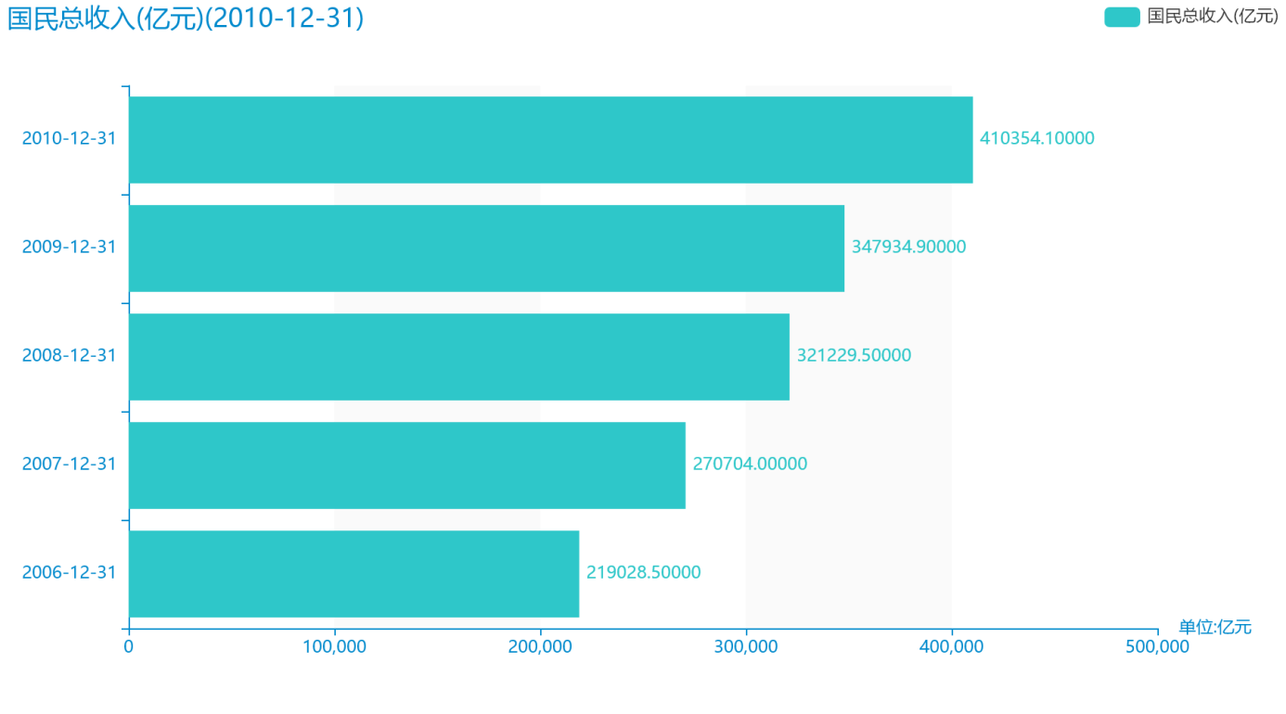

随着经济社会的发展，在大数据的社会，人们对国内生产总值(亿元)的关注程度也越来越高。从平均值角度来讲，在2001年至2010年，国内生产总值(亿元)平均值为228857.4亿元。最高值和最低值也能在一定程度上代表数据的发展趋势，在这几年中，我国国内生产总值(亿元)最大值曾达到412119.3亿元，最小值曾达到110863.1亿元。截至2010年，国内生产总值(亿元)的值为412119.3亿元，该指标在2009年同期的值为348517.7亿元。与2009年同期相比增长了63601.6亿元，同比增长18.2492%，增长规模较为较强，变化率较上一年度上升9.0797个百分点。根据2001年至2010年中国内生产总值(亿元)的统计数据，从变化率的角度来看，可以直观的得出，自从2001年以来，国内生产总值(亿元)经历了一定程度的增长，2010年相比于2001年，增长了301256.2000亿元。具体来说，从在最开始的2001年的数据为110863.1亿元，最后在2010年年末达到了412119.3亿元。

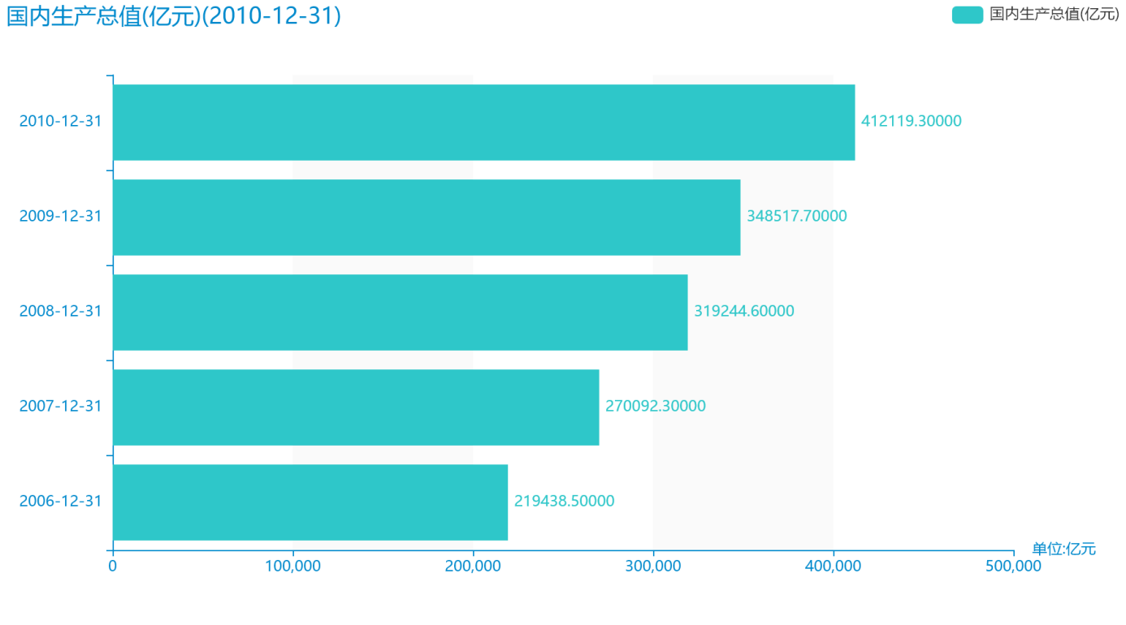

据最新统计数据显示，截至2010年，第一产业增加值(亿元)的数据达到了38430.8亿元，该指标在2009年同期的数据为33583.8亿元。与2009年同期相比增长了4847亿元，同比增长14.4326%，增长规模较为较强，变化率较上一年度上升10.9836个百分点。根据2001年至2010年中第一产业增加值(亿元)的统计数据，我们可以很直观的看出，自从2001年以来，第一产业增加值(亿元)经历了一定程度的增长，2010年相比于2001年，增长了22928.3000亿元。具体来说，从在最开始的2001年的数据为15502.5亿元，最后在2010年年末达到了38430.8亿元。从平均值和最大最小值的角度来分析，2001年至2010年期间，第一产业增加值(亿元)平均值为24684.3700亿元。同时，由具体数据可知，在这几年中，我国第一产业增加值(亿元)最大值曾达到38430.8亿元，最小值曾达到15502.5亿元。

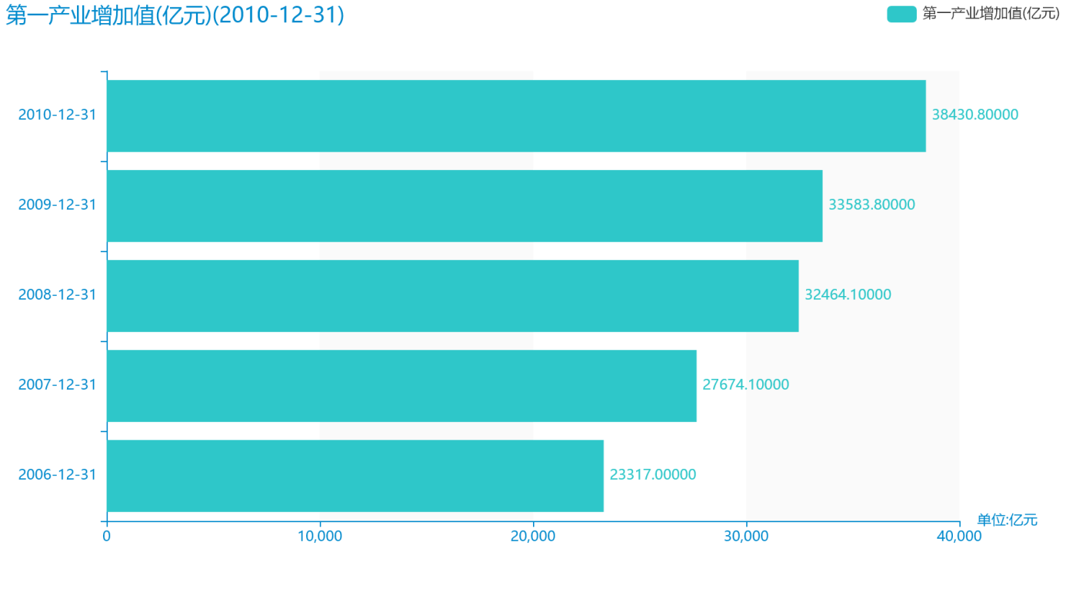

从最近五年最新的统计局数据来看，截止于2010年，第二产业增加值(亿元)达到191626.5亿元；2009年，该指标的数据达到160168.8亿元；2008年，该指标的数据达到149952.9亿元；2007年，该指标的数据达到126630.5亿元；2006年，该指标的数据达到104359.2亿元.根据所提供的数据来看，该指标最近五年增长了87267.3亿元，变化率同比增长83.6220%。从历史数据角度来看，时间最久远一期的数据为2001年，具体统计数据为49659.4亿元。同时，总整体的角度来分析，在2001年至2010年期间，第二产业增加值(亿元)最大值曾达到88082.2亿元，最小值曾达到104359.2亿元，总体呈现为增长趋势。

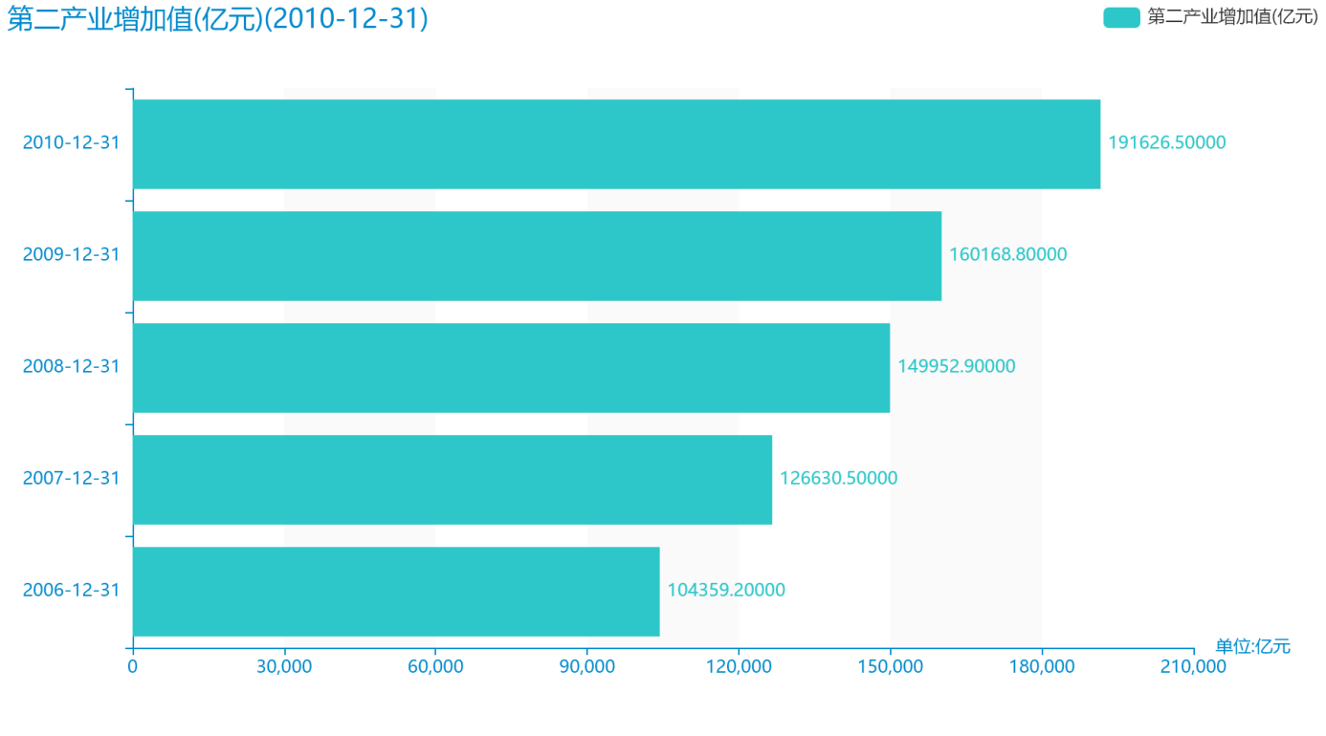

随着社会的发展，第三产业增加值(亿元)越来越收到广大民众的关注，统计局最新得出的统计数据如下。从宏观的数据大体来看，2001年至2010年期间，第三产业增加值(亿元)平均值为98016.56亿元。从数据的峰值和谷值我们可以具体看出，在这几年中，我国第三产业增加值(亿元)最大值曾达到91762.2亿元，最小值曾达到115787.7亿元。截至2010年，第三产业增加值(亿元)的值为182061.9亿元，该指标在2009年同期的值为154765.1亿元。与2009年同期相比增长了27296.8亿元，同比增长17.6376%，增长规模较为较强，变化率较上一年度上升4.5280个百分点。根据2001年至2010年中第三产业增加值(亿元)的统计数据，从变化率的角度来看，我们可以从大体上看出，自从2001年以来，第三产业增加值(亿元)经历了一定程度的增长，2010年相比于2001年，增长了136360.7亿元。具体来说，从在最开始的2001年的数据为45701.2亿元，最后在2010年年末达到了182061.9亿元。

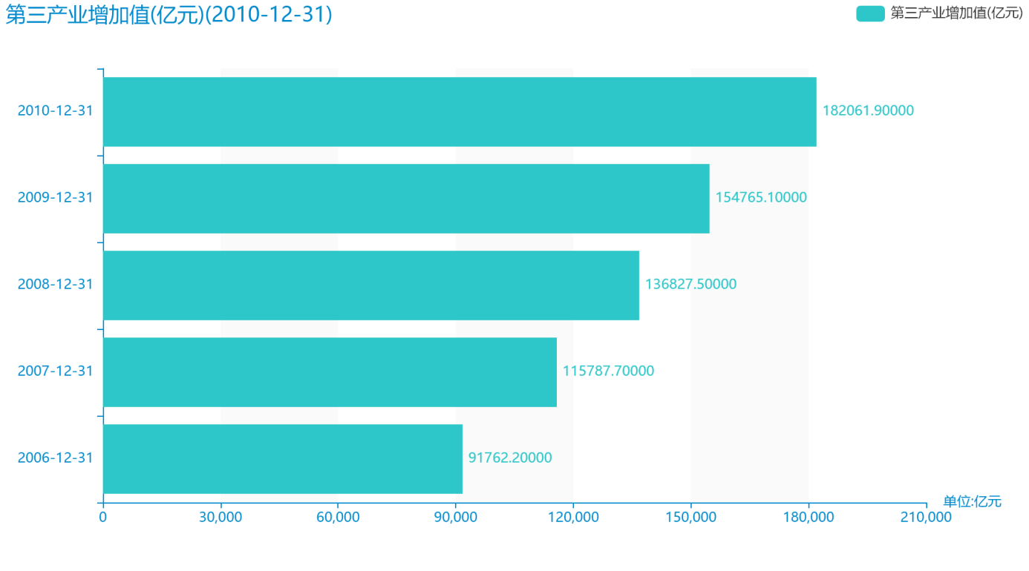

由计算数据可以得出，最近五年指标人均国内生产总值(元)增长了14070元，变化率同比增长84.0602%。 具体来说，截止于2010年，人均国内生产总值(元)达到30808元；2009年，该指标的数据达到26180元；2008年，该指标的数据达到24100元；2007年，该指标的数据达到20494元；2006年，该指标的数据达到16738元。根据历史数据我们可以知道，在2001年，具体统计数据为8717元。同时，总整体的角度来分析，，在2001年至2010年期间，人均国内生产总值(元)最大值曾达到9506元，最小值曾达到10666元，总体呈现为增长趋势。

